Les salariés des Faïenceries et Émaux de Longwy poursuivent le combat
1
2
3
4
5

Une dizaine de salariés des Faïenceries et Émaux de Longwy étaient mobilisés vendredi soir pour distribuer des tracts et alerter la population sur le devenir de leur entreprise.
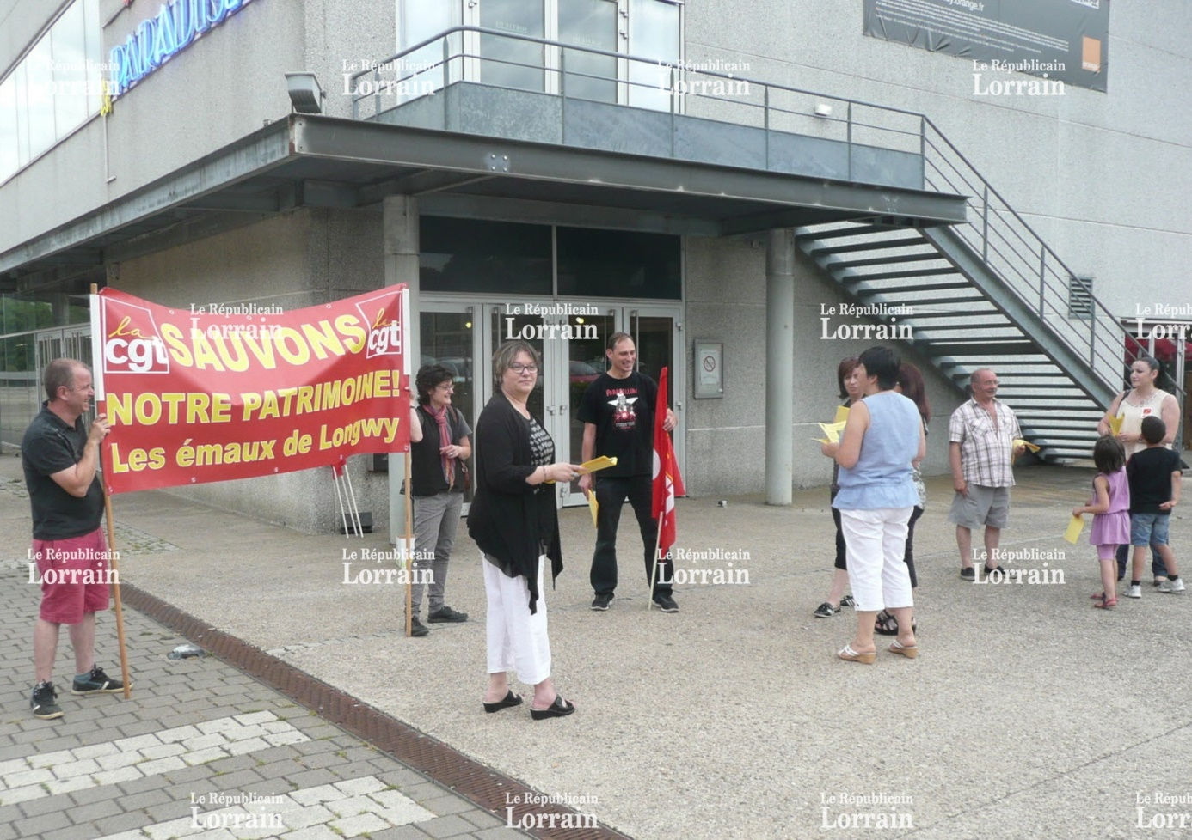
Les salariés des Faïenceries et Émaux de Longwy étaient mobilisés vendredi soir devant le cinéma Utopolis où ils distribuaient des tracts à la population. Avec un mot d’ordre : ne pas oublier les menaces qui pèsent sur les emplois dans le domaine de la production où huit postes sont menacés sur les 29 restants. L’entreprise emploie au total 40 personnes actuellement et, dans l’atelier de fabrication, elles étaient 50 en 2009.
« Nous n’avons toujours pas eu les documents comptables que nous voulions présenter à un expert indépendant. Depuis le 2 juillet, nous n’avons plus aucune nouvelle », s’irritent Catherine Meneghin et ses collègues. La déléguée CGT du personnel s’alarme des conséquences de cette absence d’informations : « Les gens commencent à être malades. Il y a du stress, des troubles du sommeil. Nous nous sentons un peu comme des bêtes traquées ». Le personnel s’inquiète aussi de la baisse des commandes par rapport à l’an dernier et espère que cet épisode ne sera pas synonyme de mort pour l’un des derniers symboles de la ville encore en vie.

